23.05.25

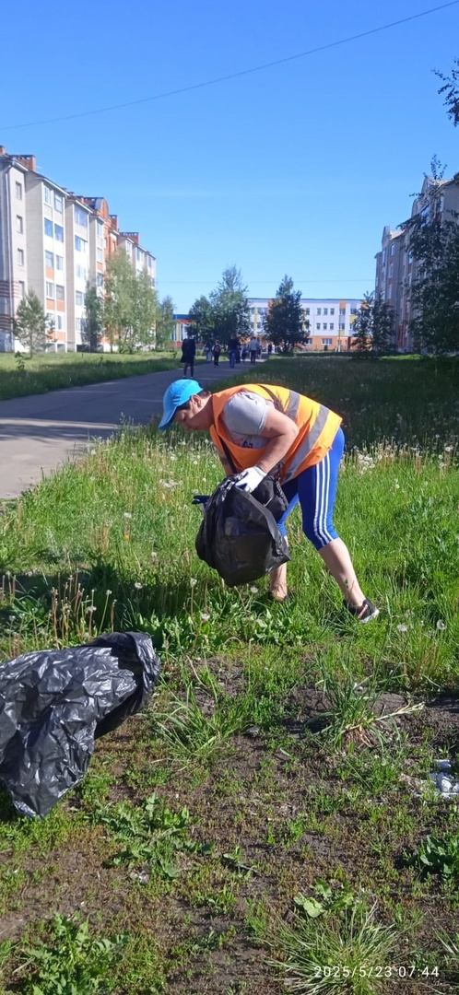

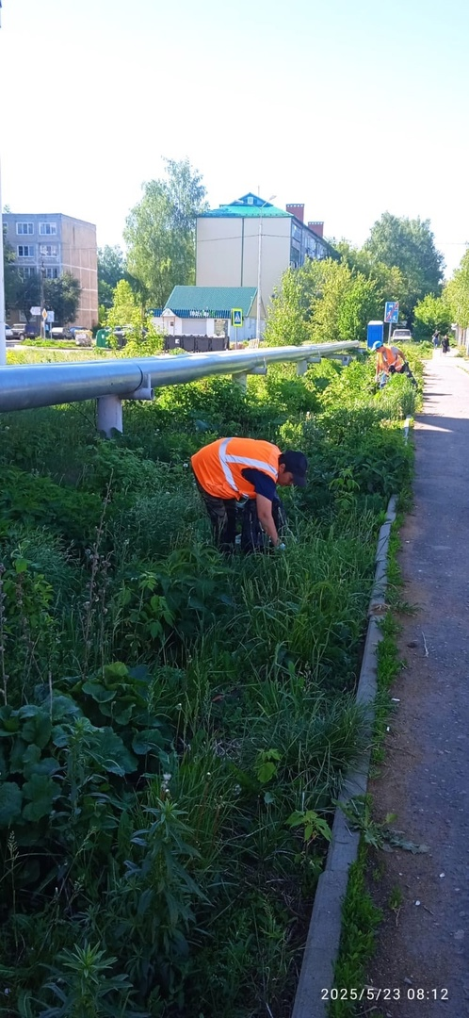

Уборка мусора

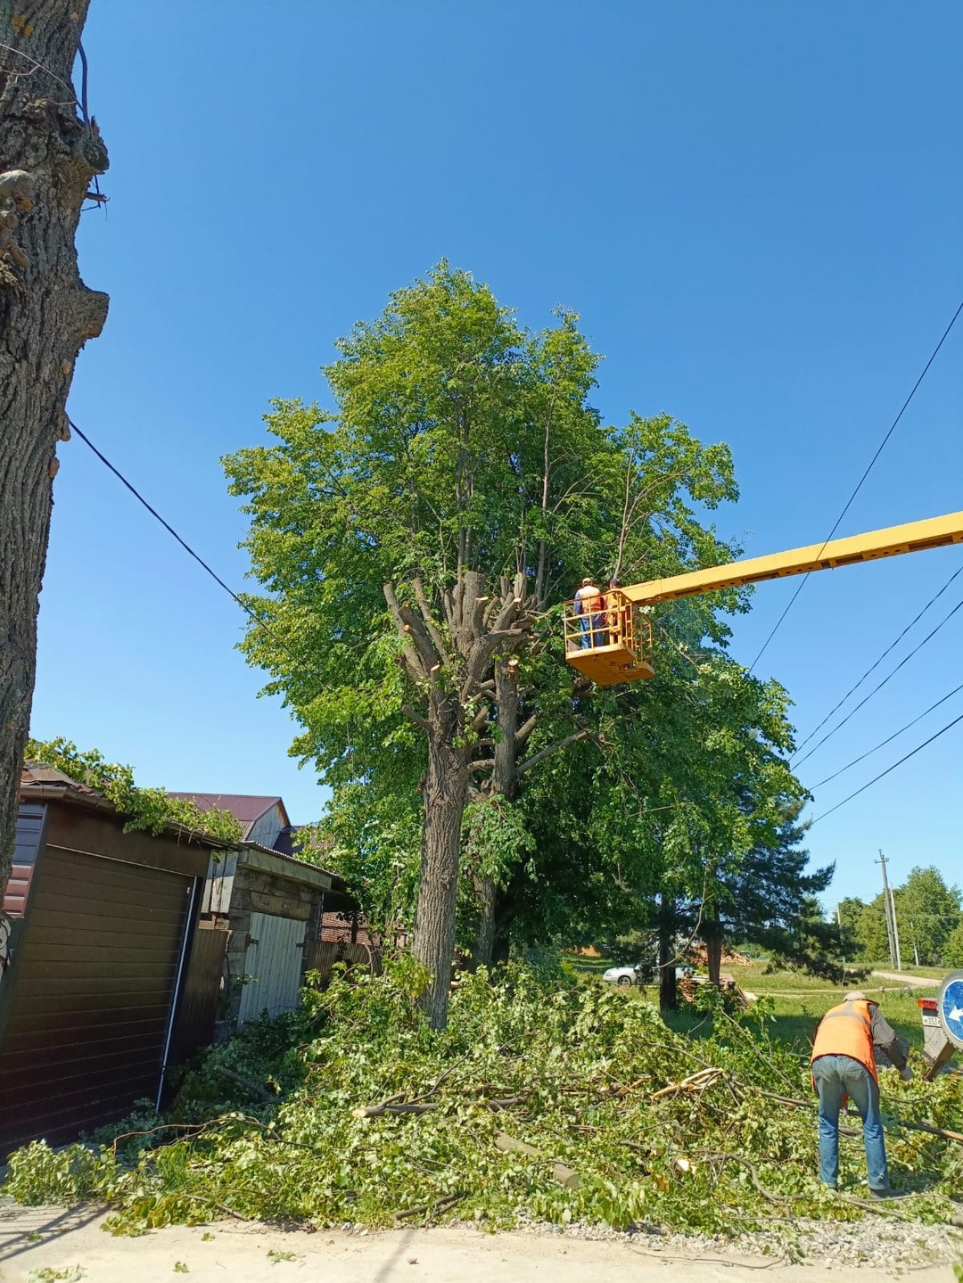

Обрезка аварийного дерева по ул Зеленая

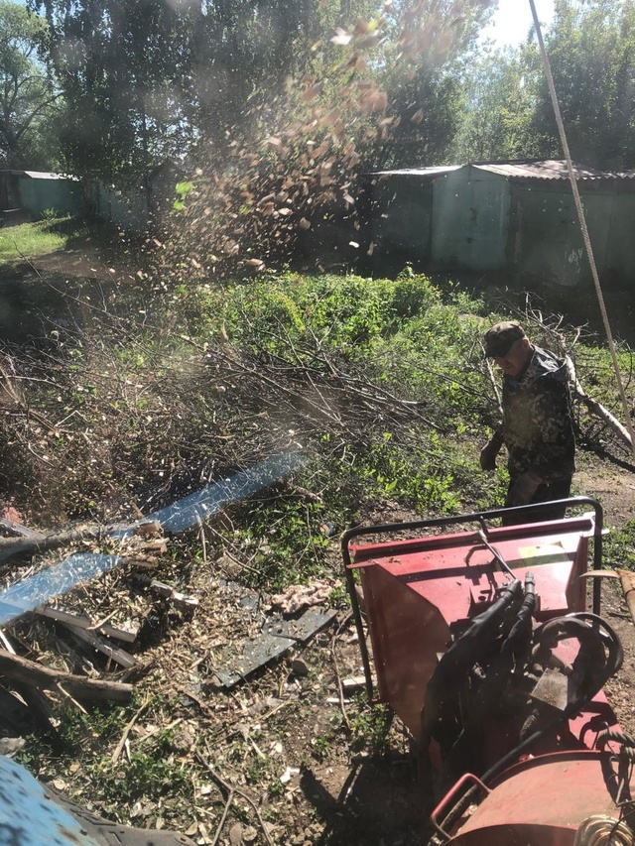

Дробление кустов по ул Менделеева, Солнечная, Титова